
本科毕业设计

基于Hadoop的心脏病健康数据分析与预测系统

院部名称 | 信息工程学院
姓 名 | {{ name }}
学 号 | {{ student_id }}
专 业 | 数据科学与大数据技术
届 别 | 2025届
指导教师 | {{ advisor }}

2025年5月
基于Hadoop的心脏病健康数据分析与预测系统
摘要：心血管疾病的致死人数多年来一直排在全球第一位。能不能在发病之前把高风险的人筛出来，直接关系到发病率和死亡率能不能降下去。这篇论文做的事情是：拿心脏病相关的健康数据，搭一套从离线数据仓库、统计分析、机器学习预测到Web可视化都能跑通的大数据分析系统。数据一共用了三份：Kaggle 2020心脏病调查（319795条、18个字段）、Kaggle 2022扩展版（246022条、40个字段）、UCI Cleveland临床数据（303条、13个临床指标）。三份数据全部灌进Hadoop，用Hive搭了ODS-DWD-ADS三层仓库，做完清洗、字段对齐和多维聚合之后，ADS层的结果同步到MySQL给线上用。
分析的角度有六个：年龄、性别、BMI、生活习惯、共病史、UCI临床指标。在Kaggle 2020数据上跑了逻辑回归、SGD、随机森林、Extra Trees四个模型，拿AUC当主要选型标准。最后逻辑回归AUC=0.8207排第一，召回率78.30%。换到UCI Cleveland数据集上，同一个模型AUC到了0.9665，准确率86.89%。前端用Vue3+ECharts画了可视化大屏和多页分析界面，后端是Django REST Framework，提供数据查询和在线预测两类接口。用户把自己的健康指标填进去，就能拿到心脏病风险等级和影响最大的几个因素。整套系统用Docker Compose打包部署，前后端分开跑，工程上基本能用。
关键词：心脏病；大数据分析；Hadoop；Hive数据仓库；机器学习；可视化
Heart Disease Health Data Analysis and Prediction System Based on Hadoop
Abstract: Cardiovascular disease has long been the leading cause of death worldwide, making early risk identification crucial for reducing morbidity and mortality. This thesis designs and implements a big data analysis system for heart disease health data, covering an offline data warehouse, statistical analysis, machine learning prediction, and web-based visualization. The system integrates the Kaggle 2020 heart disease survey dataset (319,795 records, 18 fields), the Kaggle 2022 extended version (246,022 records, 40 fields), and the UCI Cleveland clinical dataset (303 records, 13 clinical indicators). A three-layer data warehouse (ODS-DWD-ADS) is built on the Hadoop platform using Hive for data cleaning, field standardization, and multi-dimensional aggregation, with ADS results synchronized to MySQL for online queries. Analysis dimensions cover age, gender, BMI, lifestyle habits, comorbidity history, and UCI clinical indicators. Four classification models were trained on the Kaggle 2020 dataset, with logistic regression achieving the best AUC of 0.8207 and a recall of 78.30%. On the UCI Cleveland dataset, the same model reached an AUC of 0.9665 with 86.89% accuracy. The frontend is built with Vue3 and ECharts for visualization dashboards, while the backend uses Django REST Framework for data query and online prediction APIs. The entire system is deployed using Docker Compose with a separated frontend and backend architecture.
Keywords: heart disease; big data analysis; Hadoop; Hive data warehouse; machine learning; visualization
目录
1 绪论 1
1.1 研究背景、目的和意义 1
1.1.1 研究背景 1
1.1.2 研究目的和意义 1
1.2 国内外研究现状 2
1.3 研究内容与方法 2
1.4 论文结构 3
2 相关技术介绍 4
2.1 Hadoop与HDFS 4
2.2 Hive数据仓库 4
2.3 MapReduce 5
2.4 机器学习分类算法 5
2.5 Django Web框架 5
2.6 其他相关技术 6
2.7 本章小结 6
3 数据来源与数据仓库构建 7
3.1 数据集介绍 7
3.2 Hadoop集群环境搭建 8
3.3 ODS层设计与实现 8
3.4 DWD层设计与实现 9
3.5 ADS层设计与实现 10
3.6 ADS层数据同步至MySQL 11
3.7 本章小结 12
4 大数据分析与预测模型 13
4.1 基于ADS层的多维数据分析 13
4.1.1 年龄维度分析 13
4.1.2 性别维度分析 13
4.1.3 生活习惯维度分析 14
4.1.4 BMI与共病维度分析 15
4.1.5 睡眠维度分析 16
4.2 预测模型构建 17
4.3 模型评估与选用 17
4.4 本章小结 22
5 系统设计与实现 23
5.1 开发环境 23
5.2 需求分析 23
5.2.1 功能需求 23
5.2.2 非功能需求 23
5.3 系统总体设计 24
5.4 数据库设计 27
5.5 系统实现 27
5.6 系统测试 31
5.7 本章小结 31
结论 32
参考文献 33
致谢 35

1 绪论

1.1 研究背景、目的和意义

1.1.1 研究背景
心血管疾病杀死的人比任何一种病都多——这个排名已经持续了很多年。WHO在2023年给出的数字是：每年大约1790万人死于心血管疾病，占全球死亡总数的32%上下。国内的情况也差不多，不管城市还是农村，心血管疾病都是排第一的死因。《中国心血管健康与疾病报告2022》里面的估算是：全国心血管病患者大约3.3亿，光冠心病就超过1100万。心脏病不是单一原因造成的。年龄、性别、吸不吸烟、有没有糖尿病和高血压这些因素会一起起作用，而且因素之间还会互相影响。要是能在发病之前把高风险的人找出来，让他们改改生活习惯或者提前吃药，发病率和死亡率是可以明显降下来的。
传统的心脏病风险评估主要依赖医生的临床经验和单一指标的阈值判断。Framingham风险评分是目前应用最广的工具之一，它用年龄、总胆固醇、HDL胆固醇、收缩压、吸烟状态等几个变量算出未来10年的冠心病风险概率。这种方法简单直观，但局限也很明显——变量数量有限，无法纳入BMI、睡眠时长、精神健康天数等维度的信息；对不同人群的适用性也受到质疑。
大数据技术这几年发展得比较快，这给心脏病风险分析打开了一条新路。网上能找到好几个大规模的健康调查数据集，里面记录了几十万人的健康行为和疾病情况。Hadoop和Hive这类分布式框架拿来处理这些数据正好合适——清洗、转换、多维聚合都能跑得动。聚合完的数据拿去喂机器学习模型，模型可以同时看多个维度的风险因素，预测粒度比传统的评分卡细得多。分析结果再用ECharts之类的可视化工具画出来，医护人员和普通人看着都比较直观。

1.1.2 研究目的和意义
这个课题要做的事情就是搭一套基于Hadoop的心脏病数据分析和预测系统。功能上要跑通四个环节：离线数据仓库、多维统计分析、机器学习预测、Web可视化展示。
为什么要做这个？数据层面，Kaggle和UCI的心脏病数据集格式不一样、字段不一样，放到Hadoop上用Hive统一建ODS-DWD-ADS三层仓库，后面不管做分析还是建模都有一个干净的数据底座。模型层面，同一份数据跑多种算法然后横向对比，哪个模型好用不是拍脑袋说的，是数字说的。应用层面，分析结果和预测能力如果只能在命令行里跑，除了开发者谁也用不了——封装成Web系统，打开浏览器就能看分析、填指标、拿风险评估。

1.2 国内外研究现状
心脏病风险预测是机器学习在医疗领域最早的应用方向之一。UCI Machine Learning Repository在1988年就公开了Cleveland心脏病数据集，包含303条记录和13个临床指标。Robert Detrano等人在该数据集上用逻辑回归做二分类，准确率达到77%。此后大量研究以此为基线展开改进。
后面陆续有人用集成学习和深度学习来做，准确率确实上去了不少。比如Mohan等人（2019）把随机森林和线性模型混在一起搞了个HRFLM方法，Cleveland数据集上跑出88.7%的准确率。Ali等人（2021）更狠，一口气跑了14种分类器，结果是Extra Trees和随机森林表现最好，AUC都超过了0.91。Kaggle上2020年放出来的大规模心脏病调查数据集（319795条记录、18个字段）也带火了一波分析，数据量比传统的临床数据集大了好几个数量级。
Hadoop和Hive用在医疗健康方向的案例也不少。Viceconti等人（2015）讨论过Hadoop生态在临床数据仓库里怎么落地。国内这边，朱文球等人（2020）用Hive+Spark搭了慢性病数据分析平台，从数据采集到可视化的链路跑通了。曹丽娜等人（2022）的工作跟本文比较接近——也是心脏病方向，MapReduce清洗数据，Hive建仓库，Pyecharts画大屏。
综合来看，现有研究存在两方面不足。一是大多数机器学习研究只用一个小规模临床数据集，缺少对多数据源、大规模调查数据的整合分析。二是不少大数据平台类的工作止步于可视化展示，没有把机器学习预测和在线服务做进去。本文试图在这两个方面做改进：既在Hadoop数据仓库中整合多个数据集做分析，又在此基础上训练预测模型并提供Web在线预测服务。

1.3 研究内容与方法
下面说一下本文具体做了哪些事情。
数据仓库：把Kaggle 2020、Kaggle 2022、UCI Cleveland三份数据集灌到Hadoop上，用Hive建ODS→DWD→ADS三层仓库。ODS原样存，DWD做清洗和类型转换，ADS做聚合。聚合完的结果用Python脚本同步到MySQL，后端直接查MySQL就行。
在数据分析方面，在ADS层设计9张聚合表，分别从年龄、性别、BMI、生活习惯、共病史和UCI临床指标六个维度分析心脏病患病率的分布特征。
在机器学习建模方面，在Kaggle 2020数据集上训练逻辑回归、SGD线性分类器、随机森林和Extra Trees四种模型，以AUC为主选择标准进行对比。在UCI Cleveland数据集上做同样的对比实验。
系统开发：后端Django REST Framework提供查询和预测两类API。前端Vue3+Naive UI+ECharts，画了大屏和分页分析两套界面。部署用Docker Compose，一条命令全部拉起来。

1.4 论文结构
全文共五章。第一章绪论，介绍研究背景、国内外研究现状和研究内容。第二章相关技术介绍，分别说明Hadoop、Hive、MapReduce、机器学习分类算法、Django和Vue3等技术的基本原理。第三章数据来源与大数据处理，详细描述三个数据集的结构，以及Hive数据仓库ODS-DWD-ADS三层架构的设计和实现过程。第四章数据分析与预测模型，展示六个维度的统计分析结果，介绍特征工程、模型训练评估和模型选用。第五章系统设计与实现，描述系统总体架构、后端API、前端可视化界面、在线预测功能和系统测试结果。

2 相关技术介绍

2.1 Hadoop与HDFS
Hadoop是Apache下面的一个开源项目，干的事情就是分布式计算。核心就两块：HDFS管存储，YARN管资源调度。HDFS的做法是把文件切成固定大小的块（默认128MB），分散放到集群里不同的机器上，每个块存3份。NameNode记的是元数据——哪个文件切成了哪几个块、块在哪台机器上。DataNode就管读写数据本身。靠这个架构，PB级的数据能扛得住，某台机器挂了数据也丢不了。
YARN是Hadoop 2.0引入的资源管理层。ResourceManager掌管整个集群的CPU和内存资源，NodeManager管理单个节点上的容器。用户提交的计算任务先向ResourceManager申请资源，拿到容器后在各节点上并行执行。YARN把资源管理和任务调度分开，使Hadoop不再局限于MapReduce一种计算模型。
本文使用Hadoop主要出于两个目的：一是用HDFS存储原始CSV数据文件，为Hive数据仓库提供底层存储；二是通过MapReduce完成部分ETL数据清洗任务。

2.2 Hive数据仓库
Hive是建立在Hadoop之上的数据仓库工具，用户写SQL（HiveQL），Hive把SQL翻译成MapReduce或Tez任务在集群上执行。对于熟悉关系数据库的开发者来说，Hive的上手成本很低——建表、查询、聚合的语法和MySQL基本一样，底层的分布式计算细节被完全屏蔽了。
Hive支持多种数据格式。本文在ODS层使用OpenCSVSerde直接读取CSV文件，字段全部以STRING类型载入；DWD层用INSERT OVERWRITE把STRING转换为DECIMAL、INT等精确类型，同时做字段标准化和缺失值处理；ADS层用GROUP BY和窗口函数做多维聚合，产出可直接用于可视化和API查询的结果表。
Hive的分区和分桶机制可以加速查询。本文按dataset_name做分区，把Kaggle 2020、Kaggle 2022和UCI三个数据集的记录分开存储，查询某个数据集时只需要扫描对应分区的文件。

2.3 MapReduce
MapReduce是Hadoop原生的批处理计算模型。一个MapReduce任务分两步：Map阶段把输入数据拆成键值对，Reduce阶段把相同键的值聚合到一起。以心脏病数据清洗为例，Map阶段读入CSV的每一行，解析字段并检查格式——BMI是否在合理范围内、年龄分类是否属于预定义的列表；Reduce阶段把通过检查的记录写入清洗后的输出文件，不合格的记录写入异常日志。
MapReduce的优点是容错性好、可处理任意大的数据集；缺点是中间结果要写磁盘，迭代计算效率低。本文的ETL任务属于一次性处理，不需要迭代，MapReduce足够胜任。

2.4 机器学习分类算法
本文训练了四种分类模型来预测心脏病风险。
逻辑回归是最基础的二分类模型。它对输入特征做线性加权求和后过Sigmoid函数，输出0到1之间的概率值。逻辑回归的优点是训练快、可解释性强，缺点是只能学到线性决策边界。本文使用scikit-learn的LogisticRegression，设置class_weight='balanced'来应对正负样本不均衡。
随机森林由多棵决策树组成。每棵树在训练时只看到一部分样本和一部分特征，最终预测结果由所有树投票决定。随机性降低了过拟合风险，集成多棵弱分类器也提高了泛化能力。本文配置了250棵树。
Extra Trees（Extremely Randomized Trees）和随机森林的区别在于：随机森林在每个节点选最优分裂点，Extra Trees随机选分裂点。这让Extra Trees训练更快，方差更低，但偏差略高。本文配置了300棵树。
SGD线性分类器用随机梯度下降来训练逻辑回归，适合大规模数据集。loss设为log_loss时等效于逻辑回归，但训练速度更快。
四种模型的选择以AUC（ROC曲线下面积）为首要标准。AUC衡量的是模型区分阳性和阴性样本的总体能力，不受分类阈值的影响，在正负样本不均衡的情况下比准确率更有参考价值。

2.5 Django Web框架
Django是Python生态中使用面很广的Web框架，自带ORM、认证系统、管理后台和模板引擎。本文选用Django REST Framework（DRF）来构建后端API。DRF在Django的基础上增加了序列化器、视图集和路由器，可以快速把数据库查询结果或业务逻辑封装成RESTful接口。
选择Django而不是Spring Boot或Express的原因比较直接：机器学习模型用Python的scikit-learn训练，预测推理也是Python代码，放在Django后端可以直接加载模型文件做推理，不用跨语言调用。

2.6 其他相关技术
Vue3是当前主流的前端框架之一，采用Composition API组织组件逻辑。本文前端项目用Vue3搭配TypeScript开发，组件库选用Naive UI，构建工具为Vite。
ECharts是百度开源的JavaScript可视化库，支持柱状图、折线图、饼图、雷达图、热力图等数十种图表类型。本文用ECharts在前端渲染心脏病数据的各类分析图表。
Docker Compose用于容器化部署，将MySQL、Django后端和Vue3前端分别打包为独立镜像，统一编排启动。

2.7 本章小结
本章分别介绍了Hadoop与HDFS、Hive数据仓库、MapReduce编程模型、逻辑回归等四种机器学习分类算法、Django Web框架以及Vue3、ECharts和Docker等相关技术。上述技术构成了本文系统的技术栈：Hadoop+Hive负责数据存储和仓库构建，Django负责后端服务，Vue3+ECharts负责前端展示，scikit-learn负责模型训练和预测。

3 数据来源与数据仓库构建

3.1 数据集介绍
本文使用三个公开数据集，覆盖健康行为调查和临床检测两类数据。三个数据集的基本信息汇总如表3-1所示。
表3-1 三个数据集基本信息

数据集 | 来源 | 记录数 | 字段数 | 目标变量
Kaggle 2020 | CDC BRFSS调查 | 319795 | 18 | HeartDisease（Yes/No）
Kaggle 2022 | CDC BRFSS调查（扩展版） | 246022 | 40 | HadHeartAttack/HadAngina
UCI Cleveland | Cleveland Clinic临床数据 | 303 | 14 | num（0-4）
Kaggle 2020这份数据集，原始来源是美国CDC的行为风险因素监测系统（BRFSS）。2020年CDC通过电话调查了大约40万人，清洗完剩下319795条。一共18个字段。HeartDisease是目标变量，只有Yes和No两个值。剩下17个字段覆盖了BMI、吸烟、饮酒、中风、身体健康天数、精神健康天数、行走困难、性别、年龄段、种族、糖尿病、运动习惯、整体健康评价、睡眠时长、哮喘、肾病、皮肤癌。心脏病阳性样本只占8.6%——非常典型的类别不均衡，图3-1画出了这个分布。
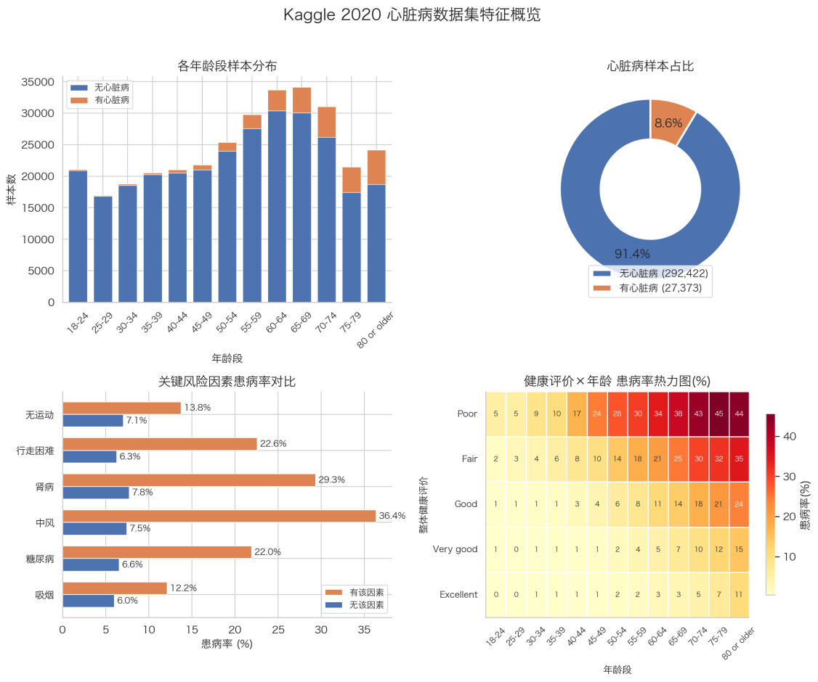
图3-1 Kaggle 2020心脏病样本分布
Kaggle 2022是2020版本的加强版，字段从18个扩到40个，多了疫苗接种、COVID感染状态、口腔健康这些维度。原始445132条记录里有不少缺失值，清洗完剩246022条。UCI Cleveland数据集小得多，Cleveland Clinic收集的303名患者，13个临床检测指标。

3.2 Hadoop集群环境搭建
数据仓库运行在Hadoop分布式平台上。本文采用Docker方式搭建Hadoop集群，包含1个NameNode和2个DataNode，HDFS副本数设为2。Hive 3.x作为数据仓库引擎安装在NameNode节点上，MetaStore使用MySQL存储元数据。集群搭建完成后，通过hdfs dfs -put命令将三个CSV数据文件上传到HDFS的/user/heart_disease/raw/目录下。
Hive的配置中，hive.exec.mode.local.auto设为true以加速小数据集上的查询；hive.cli.print.header设为true以便在CLI中查看列名。序列化工具选用OpenCSVSerde，它能正确处理CSV文件中包含逗号的字段值。

3.3 ODS层设计与实现
ODS层干的事情就是把原始数据原封不动存进来，不改任何东西。这一层建了4张Hive外部表，具体见表3-2。
表3-2 ODS层表结构

表名 | 字段数 | 数据来源 | 序列化方式
ods_heart_2020_raw | 18 | Kaggle 2020 CSV | OpenCSVSerde
ods_heart_2022_raw | 40 | Kaggle 2022 CSV | OpenCSVSerde
ods_uci_cleveland_raw | 14 | UCI Cleveland CSV | OpenCSVSerde
ods_uci_cost_raw | 2 | UCI检查费用 | 分隔符(:)
ODS表的所有字段类型统一设为STRING。使用外部表（EXTERNAL TABLE）而非内部表，这样删除Hive表时不会影响HDFS上的原始文件。以ods_heart_2020_raw为例，该表包含heart_disease、bmi、smoking、alcohol_drinking、stroke、physical_health、mental_health、diff_walking、sex、age_category、race、diabetic、physical_activity、gen_health、sleep_time、asthma、kidney_disease、skin_cancer共18个STRING字段。
建表后通过LOAD DATA INPATH将HDFS上的CSV文件加载到对应的ODS表中。加载过程不做任何转换，数据以原始格式进入Hive。通过SELECT COUNT(*)验证各表的记录数与原始CSV一致。

3.4 DWD层设计与实现
DWD层接ODS层的原始数据，主要做三件事：清洗脏数据、转数据类型、统一字段名。处理完之后就是能直接拿来分析的明细数据了。这一层建了5张表，见表3-3。
表3-3 DWD层表结构

表名 | 字段数 | 清洗内容
dwd_heart_2020_clean | 21 | STRING→DECIMAL/INT；Yes/No→1/0；派生risk_label、sex_code
dwd_heart_2022_clean | 45 | 40字段类型转换；HadHeartAttack OR HadAngina→risk_label
dwd_uci_cleveland_clean | 17 | ?→NULL；num>0→risk_label=1；年龄→年龄段
dwd_uci_cost_clean | 7 | 费用STRING→DECIMAL；窗口函数生成cost_rank
dwd_heart_feature_sample | 28 | 三数据集UNION ALL；共有维度对齐；缺失字段NULL
清洗过程通过HiveQL的INSERT OVERWRITE语句实现。以Kaggle 2020数据为例，主要的清洗操作包括：（1）BMI从STRING转为DECIMAL(6,2)；（2）Smoking、AlcoholDrinking等Yes/No字段通过CASE WHEN映射为1/0的INT类型；（3）Sex字段从Male/Female映射为1/0的sex_code；（4）HeartDisease字段映射为risk_label（Yes→1，No→0）；（5）Diabetic字段保留原始文本值（diabetic_text）同时生成二值标记（diabetic_flag）。
UCI Cleveland数据集的问题主要是缺失值。ca和thal两个字段里有问号（?），用CASE WHEN换成了NULL。目标变量num原来是0到4五个值，这里简化成二分类：num>0就算有病，risk_label设为1。年龄按10岁一档分段，方便跟Kaggle那边对齐。
DWD层最关键的一张表是dwd_heart_feature_sample。做法是把三个数据集都有的维度（risk_label、age_band、sex_code、bmi、smoking_flag这些）用UNION ALL拼成一张28列的宽表。Kaggle那边没有的临床指标（trestbps、chol之类）填NULL，UCI那边没有的生活习惯字段也填NULL。每条记录多挂一个source_dataset字段标来源，ADS层按数据集分组的时候要用。

3.5 ADS层设计与实现
ADS层是直接面向应用的。DWD层的明细数据在这里按各种维度做GROUP BY聚合，产出的结果表前端可以直接拿来画图、后端可以直接拿来查。一共9张聚合表，6个分析维度，详见表3-4。
表3-4 ADS层聚合表

表名 | 分析维度 | 聚合粒度
ads_heart_overview | 总览 | 按数据集：样本数、阳性数、患病率
ads_heart_by_age | 年龄 | 按数据集×年龄段：样本数、阳性数、患病率
ads_heart_by_sex | 性别 | 按数据集×性别：样本数、阳性数、患病率
ads_heart_by_bmi | BMI | 按数据集×BMI分组：样本数、阳性数、患病率
ads_heart_lifestyle | 生活习惯 | 按因素名×因素值：样本数、阳性数、患病率
ads_heart_comorbidity | 共病史 | 按疾病名×是否患病：样本数、阳性数、患病率
ads_uci_clinical_risk | UCI临床指标 | 按指标名×指标值：样本数、阳性数、患病率
ads_uci_cost_analysis | 检查费用 | 按检查项：费用值、费用等级、排名
ads_model_metrics | 模型指标 | 按模型名：准确率、精确率、召回率、F1、AUC
ADS层的SQL统一使用GROUP BY做分组聚合。以ads_heart_by_age为例，按dataset_name和age_band两个维度分组，COUNT(*)统计样本数，SUM(risk_label)统计阳性数，SUM(risk_label)/COUNT(*)计算患病率。ads_heart_lifestyle将吸烟、饮酒、运动、睡眠四个因素用UNION ALL拼成统一的factor_name/factor_value格式，每行输出一个因素值的统计结果。ads_uci_clinical_risk对UCI Cleveland的10个临床指标逐一做分组统计，每个指标的每个取值各输出一行。
整个数据仓库的三层架构如图3-2所示，从左到右展示了数据从CSV原始文件到最终应用端的完整流转过程。
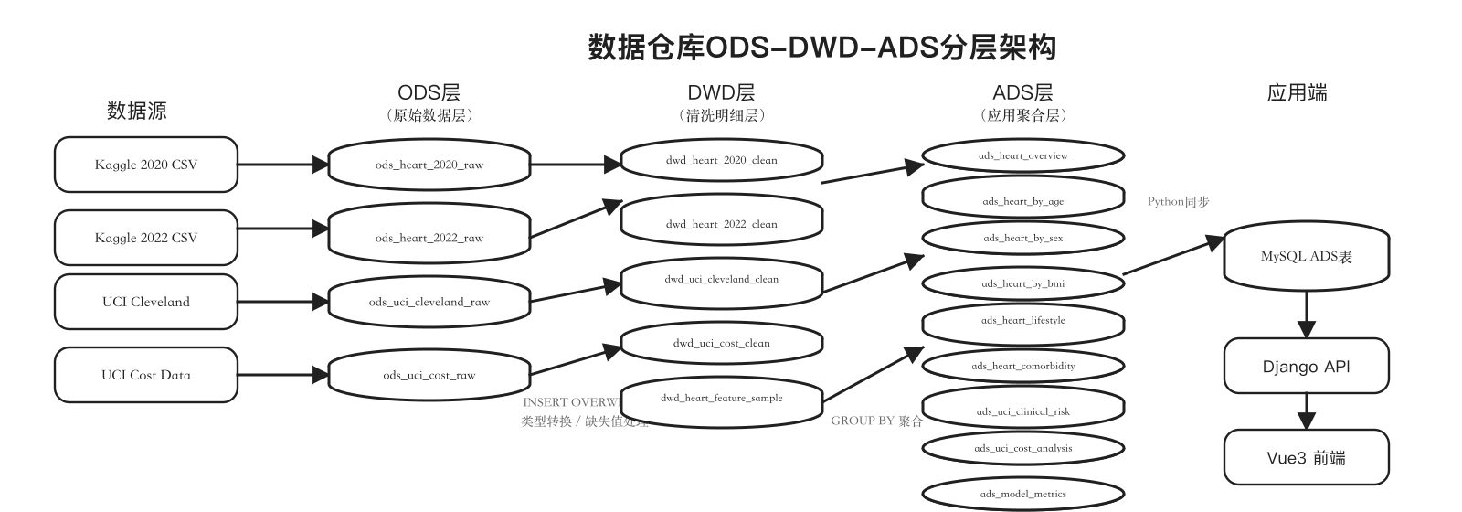
图3-2 数据仓库ODS-DWD-ADS三层架构
ETL流程如图3-3所示，数据依次经过HDFS上传、ODS建表、DWD清洗、ADS聚合、MySQL同步五个阶段。
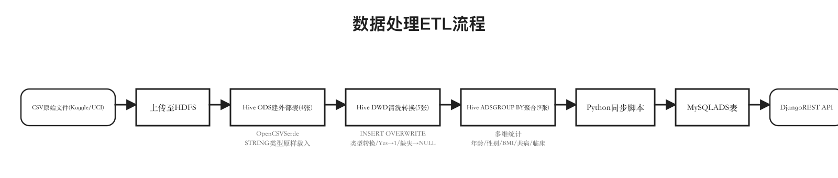
图3-3 数据处理ETL流程

3.6 ADS层数据同步至MySQL
ADS层的9张Hive表需要同步到MySQL，原因是前端API请求需要毫秒级响应，而Hive查询通常需要数秒。MySQL中建了同名的9张表，字段类型做对应转换：Hive的STRING→MySQL的VARCHAR(64)，BIGINT→BIGINT，DECIMAL(8,4)→DECIMAL(8,4)，字符集设为utf8mb4。
同步脚本用Python编写，通过PyHive连接Hive读取ADS表全量数据，通过PyMySQL写入MySQL。写入前先TRUNCATE目标表再批量INSERT。ADS表每张只有几十到几百行，全量同步耗时在秒级。同步完成后Django后端直接查询MySQL的ADS表，实现了Hive离线分析和MySQL在线查询的解耦。
表3-5展示了MySQL中ADS表的部分字段类型映射。
表3-5 Hive与MySQL字段类型映射

Hive类型 | MySQL类型 | 示例字段
STRING | VARCHAR(64) | dataset_name, age_band, sex_label
BIGINT | BIGINT | sample_count, positive_count
DECIMAL(8,4) | DECIMAL(8,4) | prevalence_rate, accuracy
STRING | VARCHAR(128) | feature_name, feature_label
DECIMAL(12,6) | DECIMAL(12,6) | importance（特征重要性）

3.7 本章小结
本章详细介绍了基于Hadoop和Hive的数据仓库构建过程。首先说明了三个数据集的来源和结构特征；然后描述了Hadoop集群的搭建和Hive的配置；接着按ODS、DWD、ADS三层分别说明了各层的表结构、清洗逻辑和聚合方式；最后介绍了ADS层到MySQL的离线同步方案。三层数据仓库将来自不同来源的56万余条原始数据清洗标准化为统一的分析基础，9张ADS聚合表覆盖了6个分析维度，为后续的数据分析和可视化展示提供了直接可用的数据支撑。

4 大数据分析与预测模型

4.1 基于ADS层的多维数据分析
第三章建好的ADS聚合表里已经有现成的数据了，这一节就是把结果拿出来看。六个维度：年龄、性别、生活习惯、BMI、共病史、睡眠。数据全是Hive那边GROUP BY出来的，同步到MySQL之后前端用ECharts画图。

4.1.1 年龄维度分析
ads_heart_by_age表按数据集和年龄段两个维度做了统计。Kaggle 2020的分布见图4-1。18到24岁那一组患病率连1%都不到，55到59岁大约8%，80岁以上直接超过了20%。一看就知道年龄对心脏病影响最大——基本上就是越老越危险，增长曲线接近指数。
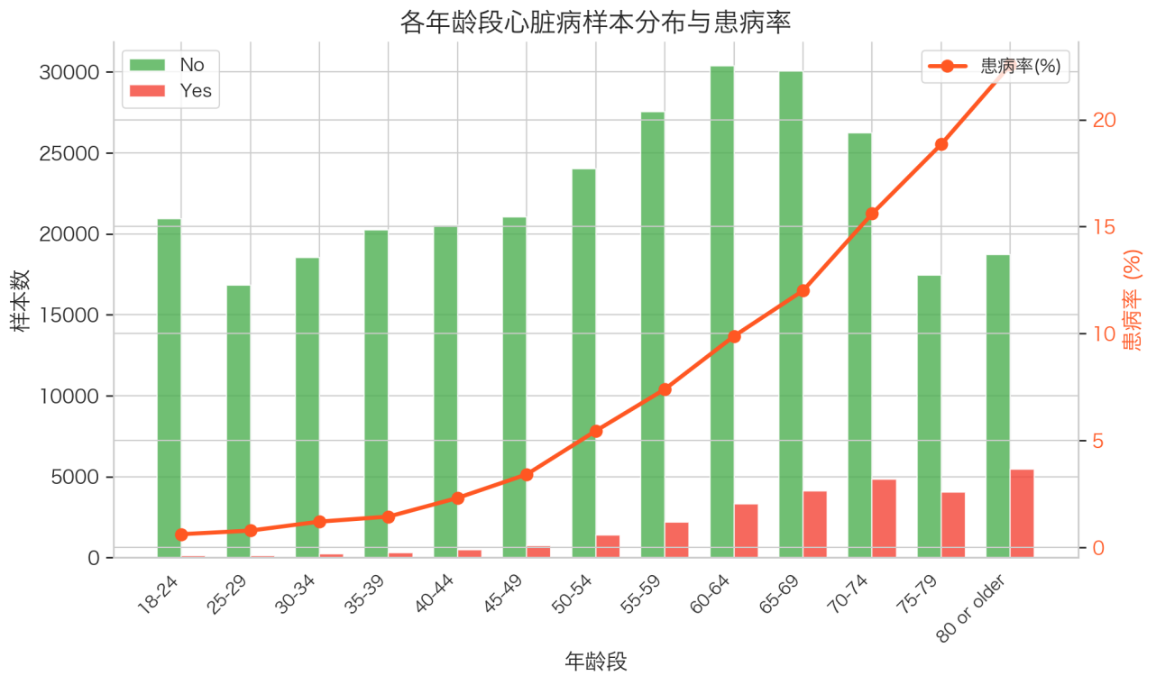
图4-1 各年龄段心脏病样本分布

4.1.2 性别维度分析
ads_heart_by_sex表的数字是：男性患病率10.5%左右，女性6.8%左右。男的比女的高出将近一半。一般认为跟雌激素的心血管保护作用有关，另外男性抽烟比例也更高。具体对比见图4-2的柱状图。
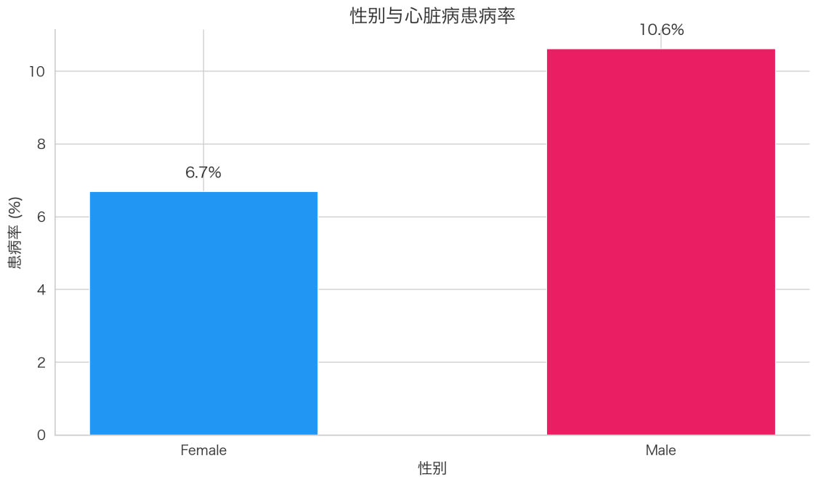
图4-2 性别与心脏病患病率

4.1.3 生活习惯维度分析
ads_heart_lifestyle表将吸烟、饮酒、运动三个因素统一为factor_name/factor_value格式输出。吸烟人群患病率11.4%，非吸烟7.0%；有运动习惯的7.7%，无运动习惯11.7%。饮酒的情况比较特殊——适量饮酒人群患病率反而低于不饮酒人群，可能与健康人群更倾向适量饮酒的选择偏差有关。图4-3展示了各因素的对比。
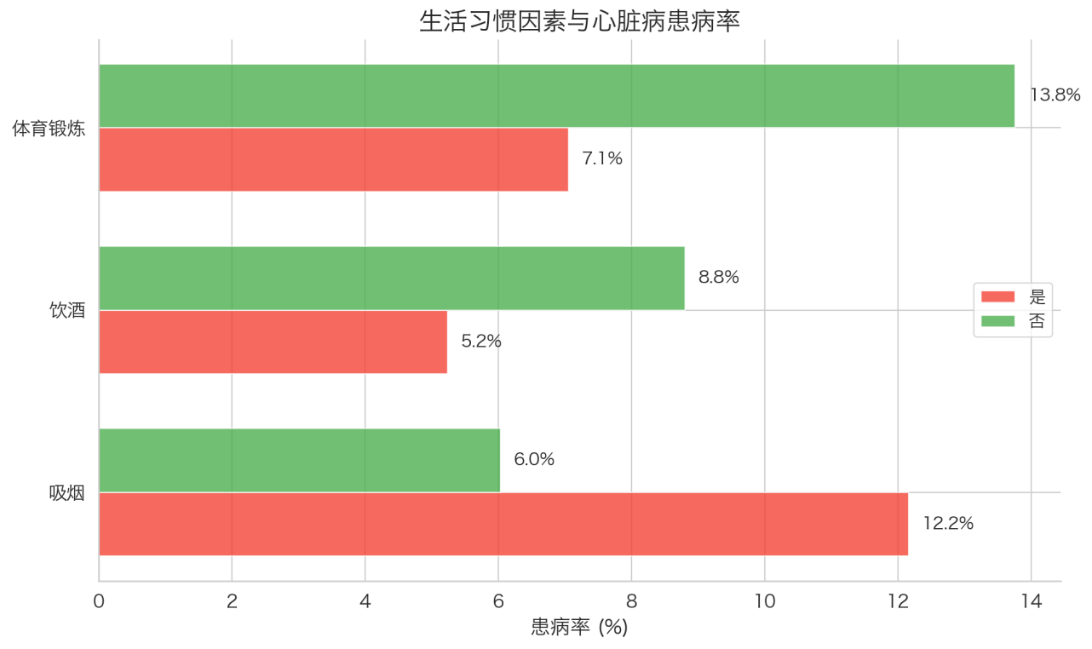
图4-3 生活习惯因素与心脏病患病率

4.1.4 BMI与共病维度分析
ads_heart_by_bmi表将BMI分为偏瘦(18.5)、正常(18.5-24)、超重(24-28)和肥胖(≥28)四组。肥胖组患病率约10%，正常组约7%。图4-4展示了BMI的分布情况。
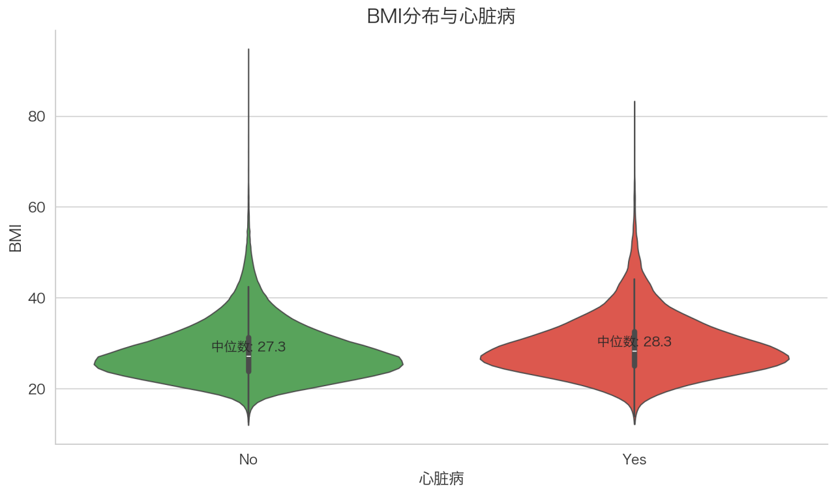
图4-4 BMI分布与心脏病
ads_heart_comorbidity表看的是共病。有过中风的人群患病率29%上下，没中风过的才7%出头——差了将近4倍。糖尿病人群18%，肾病人群23%。共病跟心脏病的关联非常强，图4-5画出了各项对比。
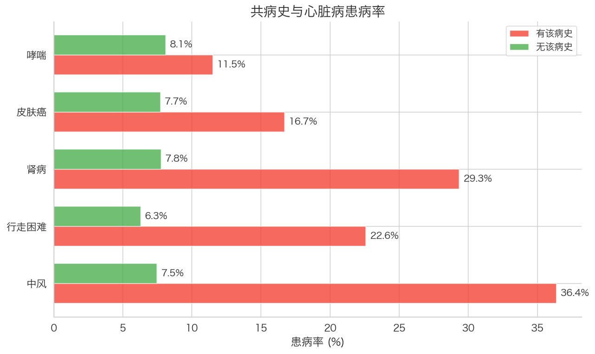
图4-5 共病史与心脏病患病率

4.1.5 睡眠维度分析
sleep_metric字段的结果有点意思：睡太少（不到6小时）和睡太多（超过8小时）的人，患病率都比正常睡眠（6到8小时）的人高，画出来是个U形。这跟流行病学里已有的结论对得上。见图4-6。
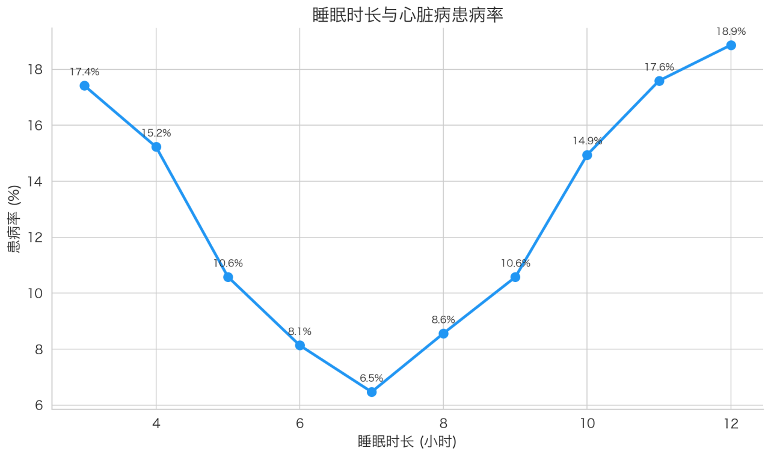
图4-6 睡眠时长与心脏病患病率

4.2 预测模型构建
在ADS层完成统计分析后，进一步利用DWD层的明细数据训练机器学习分类模型，实现心脏病风险的量化预测。模型训练流程如图4-7所示。
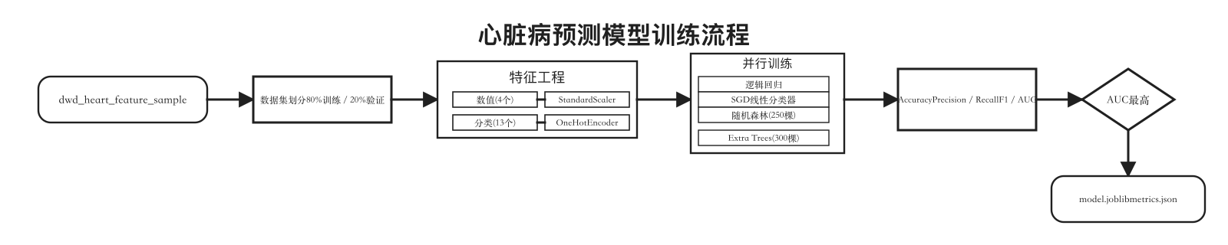
图4-7 模型训练流程
特征工程方面，数值型字段（BMI、PhysicalHealth、MentalHealth、SleepTime）做StandardScaler标准化；分类型字段（13个）做OneHotEncoder独热编码。scikit-learn的ColumnTransformer将两路处理组合为Pipeline，保证训练和推理逻辑一致。数据按8:2划分训练集和验证集，分层抽样，随机种子42。
训练了四种模型：逻辑回归（class_weight=balanced）、SGD线性分类器（loss=log_loss）、随机森林（250棵树）和Extra Trees（300棵树）。以AUC为首要选择标准。

4.3 模型评估与选用
表4-1列出了Kaggle 2020数据集上四种模型的评估结果。
表4-1 Kaggle 2020模型评估结果

模型 | 准确率 | 精确率 | 召回率 | F1 | AUC
逻辑回归 | 0.704 | 0.233 | 0.783 | 0.359 | 0.821
SGD | 0.754 | 0.259 | 0.708 | 0.379 | 0.801
随机森林 | 0.898 | 0.591 | 0.123 | 0.203 | 0.788
Extra Trees | 0.876 | 0.350 | 0.198 | 0.253 | 0.777
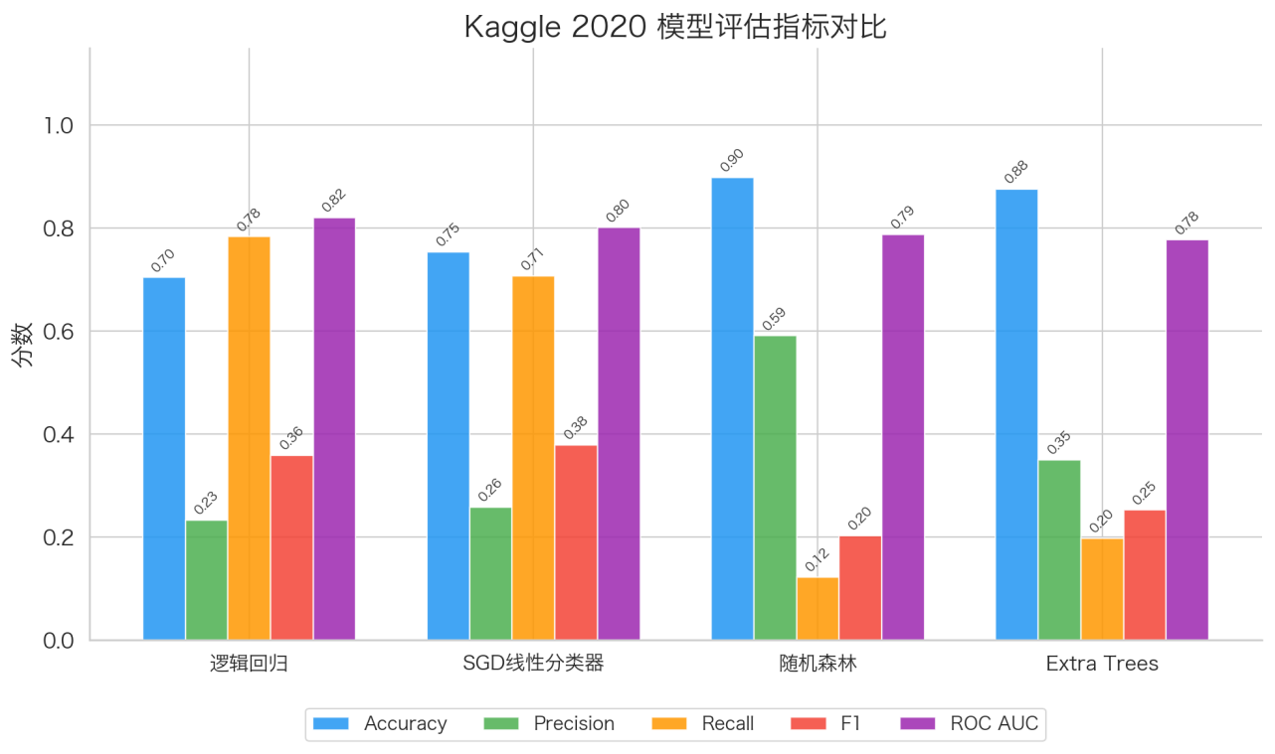
图4-8 Kaggle 2020四种模型指标对比
逻辑回归AUC最高（0.821），召回率78.3%，被选为最终模型。随机森林准确率高（89.8%）但召回率极低（12.3%），在8.6%阳性率的数据集上几乎把所有样本都判为阴性。心脏病筛查场景下高召回率更重要。
表4-2为UCI Cleveland数据集的结果，逻辑回归AUC达到0.967，准确率86.9%。临床指标的预测效果远好于自报告调查数据。
表4-2 UCI Cleveland模型评估结果

模型 | 准确率 | 精确率 | 召回率 | F1 | AUC
逻辑回归 | 0.869 | 0.813 | 0.929 | 0.867 | 0.967
随机森林 | 0.885 | 0.839 | 0.929 | 0.881 | 0.950
SGD | 0.803 | 0.700 | 1.000 | 0.824 | 0.945
Extra Trees | 0.852 | 0.806 | 0.893 | 0.847 | 0.929
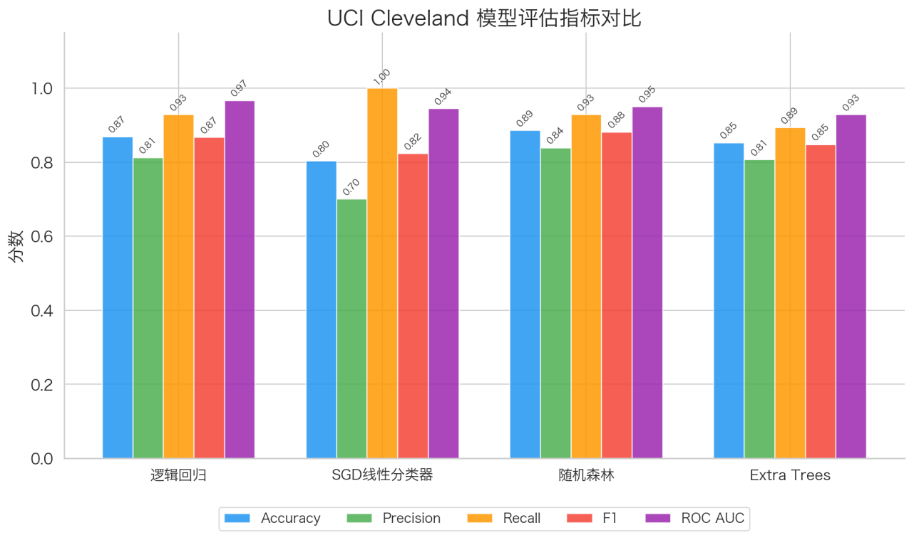
图4-9 UCI Cleveland模型指标对比
图4-10和图4-11分别展示了两个数据集上的特征重要性排名。Kaggle数据集中年龄相关特征占据前几位；UCI数据集中主要血管数目（ca）和胸痛类型（cp）最重要。
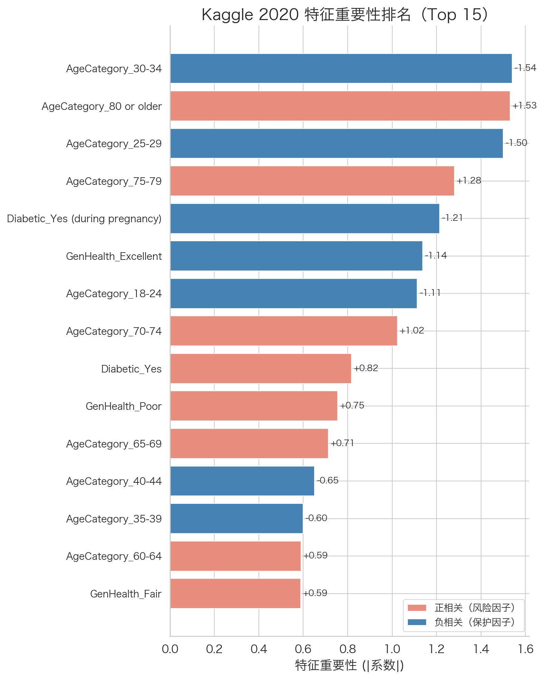
图4-10 Kaggle 2020特征重要性排名
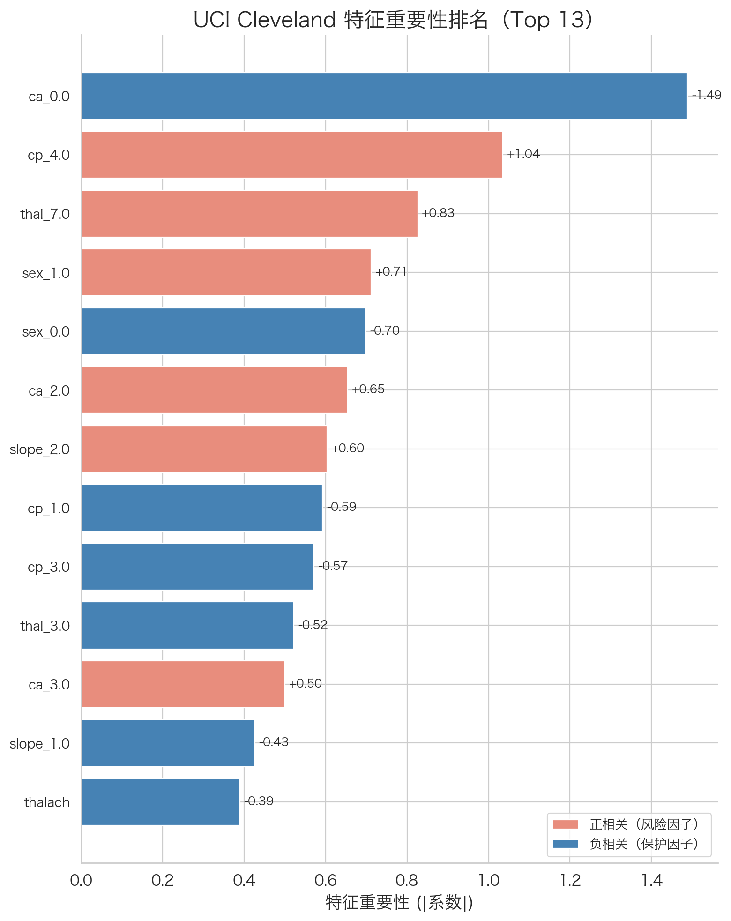
图4-11 UCI Cleveland特征重要性排名
综合两个数据集的结果，选择Kaggle 2020训练的逻辑回归模型作为系统的在线预测模型——该数据集的输入字段（BMI、年龄段、吸烟等）均为用户可自行填写的健康指标，不需要临床检查。模型的评估指标和特征重要性通过Python脚本写入ADS层的ads_model_metrics和ads_model_feature_importance表，同步到MySQL后供前端展示。

4.4 本章小结
本章分为两部分。前半部分基于ADS聚合表从六个维度展示了心脏病患病率的分布特征，所有数据均来自Hive数据仓库的GROUP BY聚合结果。后半部分在DWD明细数据上训练了四种分类模型，逻辑回归以AUC=0.821（Kaggle）和0.967（UCI）胜出。模型指标同样写入ADS层，形成了从数据仓库到分析结果的闭环。

5 系统设计与实现

5.1 开发环境
系统开发环境配置如表5-1所示。
表5-1 开发环境配置

类别 | 工具/版本
操作系统 | macOS / Ubuntu 22.04
后端框架 | Django 4.2 + DRF 3.15
前端框架 | Vue3 + Vite + Naive UI
图表库 | ECharts 5
数据库 | MySQL 8.0
大数据平台 | Hadoop 3.x + Hive 3.x
ML框架 | scikit-learn 1.x
容器化 | Docker Compose 2.x
编程语言 | Python 3.10 / TypeScript

5.2 需求分析

5.2.1 功能需求
系统功能分成四块：数据分析、机器学习、数据管理、系统管理。下面分别说。
数据分析模块是整个系统里用得最多的部分。ECharts图表把年龄、性别、BMI、生活习惯、共病史这些维度的患病率统计结果画出来，数据从MySQL的ADS聚合表里取。用户可以在不同分析页面之间来回切换。
机器学习模块做两件事：一是看模型训练结果——模型对比页面列了四种分类模型的各项指标，特征重要性页面列了哪些因素对心脏病风险影响最大。二是在线预测——风险预测页面放了一个16字段的表单，填完点提交就出结果。
数据管理模块能看到数据仓库的情况：三个数据集各有多少条、清洗了哪些东西、ODS-DWD-ADS三层表结构长什么样。系统管理模块就是常规的监控、日志、账户管理。

5.2.2 非功能需求
系统非功能需求如表5-2所示。
表5-2 非功能需求说明

需求类别 | 具体要求
性能 | API响应时间<500ms；预测接口<100ms；页面首次加载<2s
安全性 | JWT令牌认证；密码加密存储；接口权限控制
可用性 | 界面布局清晰；图表交互流畅；支持主流浏览器
可维护性 | 前后端分离；模块化代码；Docker容器化部署

5.3 系统总体设计
系统采用前后端分离的B/S架构，总体架构如图5-1所示。
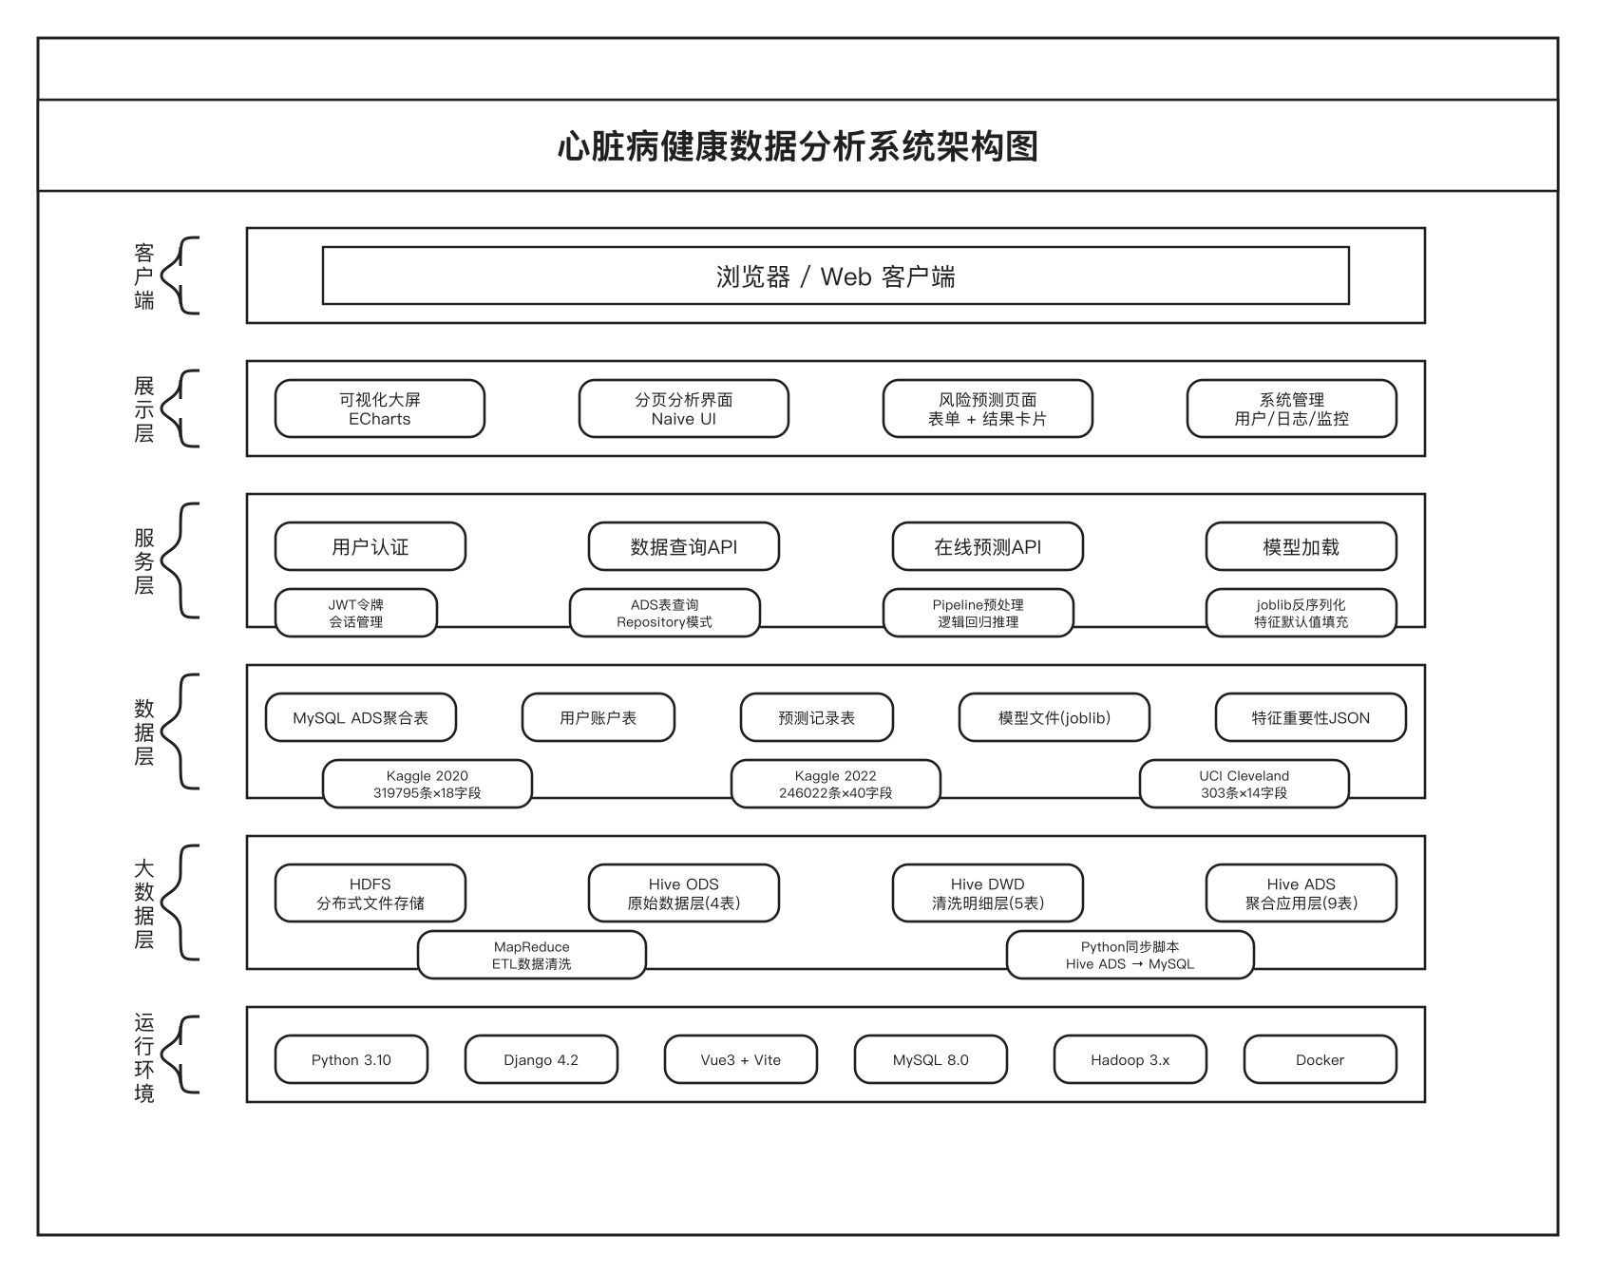
图5-1 系统总体架构图
数据层由Hadoop/Hive数据仓库和MySQL两部分组成。原始CSV文件存储在HDFS上，Hive负责ODS-DWD-ADS三层处理，ADS层的聚合结果同步到MySQL。MySQL同时存储用户账户信息和预测历史记录。服务层为Django REST Framework后端，提供8个RESTful API接口。展示层为Vue3单页应用，使用Naive UI组件库和ECharts图表库。
系统功能模块结构如图5-2所示。
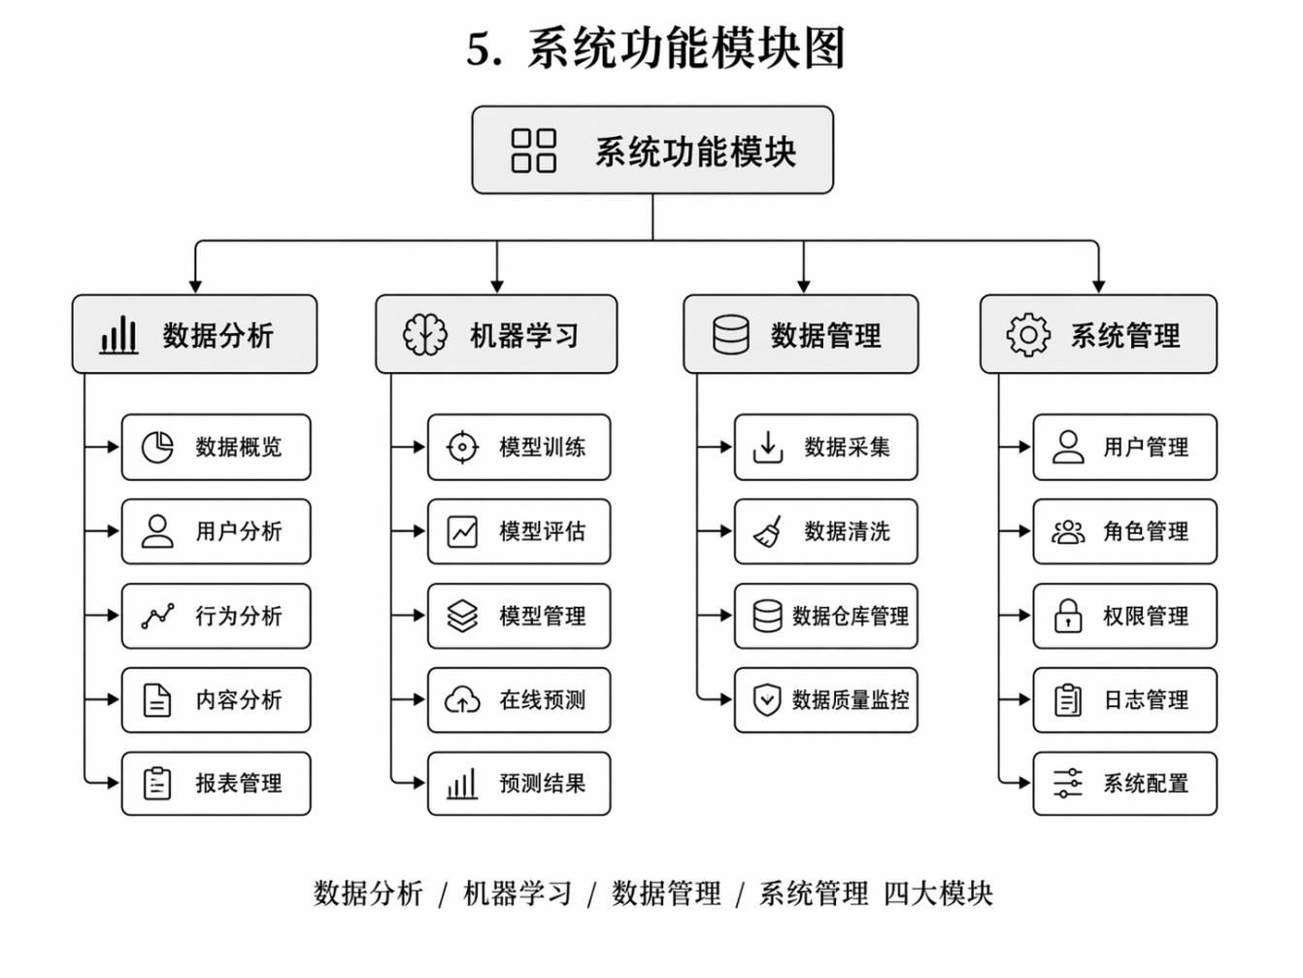
图5-2 系统功能模块图
在线预测的完整流程如图5-3所示。用户在前端填写16个健康指标后，系统加载预训练的逻辑回归模型进行推理，根据输出概率划分风险等级并返回结果。
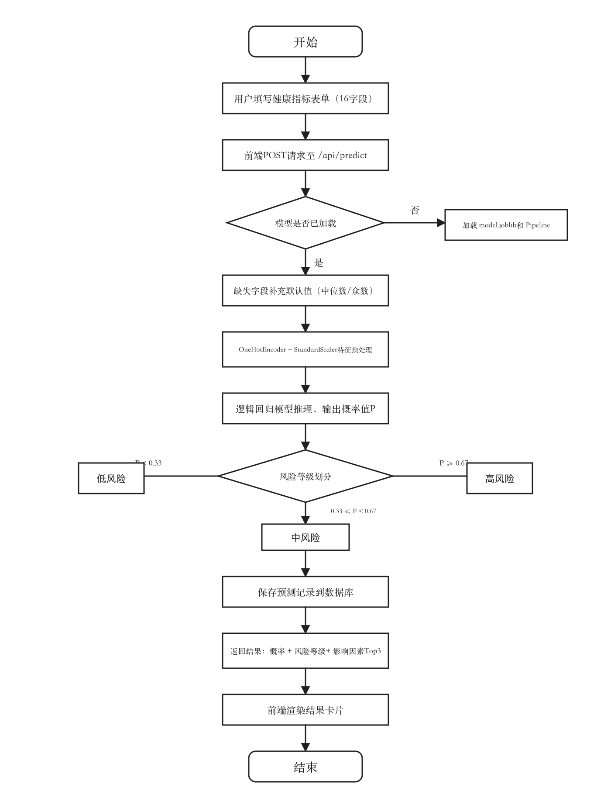
图5-3 在线预测流程图
表5-3列出了主要的API接口。
表5-3 主要API接口

接口路径 | 方法 | 功能描述
/api/health | GET | 服务健康检查
/api/auth/login | POST | 用户登录，返回JWT令牌
/api/dashboard/overview | GET | 总览指标（样本数、患病率）
/api/analysis/age | GET | 年龄维度分析数据
/api/analysis/lifestyle | GET | 生活习惯和共病维度分析
/api/analysis/clinical | GET | UCI临床指标分析
/api/model/metrics | GET | 模型评估指标和特征重要性
/api/predict | POST | 在线心脏病风险预测
预测接口（/api/predict）的输入是16个健康指标字段，全部为可选——缺失的字段由模型训练时记录的默认值补全。输出包括风险概率、风险等级（概率≥0.67为高风险、0.33-0.67为中风险、0.33为低风险）和影响当前预测结果最大的三个因素。每次预测结果都写入数据库的PredictionRecord表。

5.4 数据库设计
系统使用MySQL存储三类数据：ADS聚合表（9张，由Hive同步而来）、用户账户表和预测记录表。ADS表的结构已在第三章介绍，此处说明后两张业务表。
用户账户表采用Django内置的auth_user表，表结构如表5-4所示。
表5-4 用户表（auth_user）结构

字段 | 类型 | 说明
id | INT | 主键，自增
username | VARCHAR(150) | 用户名
password | VARCHAR(128) | 加密后的密码
email | VARCHAR(254) | 邮箱
is_active | BOOL | 账户是否启用
date_joined | DATETIME | 注册时间
预测记录表用于保存每次在线预测的输入和输出，表结构如表5-5所示。
表5-5 预测记录表（prediction_record）结构

字段 | 类型 | 说明
id | INT | 主键，自增
user_id | INT | 外键，关联auth_user
probability | DECIMAL(6,4) | 预测概率
risk_level | VARCHAR(16) | 风险等级（low/medium/high）
risk_label | VARCHAR(16) | 中文标签（低/中/高风险）
model_name | VARCHAR(64) | 使用的模型名称
input_data | JSON | 用户输入的16字段数据
created_at | DATETIME | 预测时间

5.5 系统实现
前端有两种看法。一种是大屏模式——全屏铺开，深色背景，一眼能看到患病率、年龄分布、特征重要性、生活方式、UCI临床指标、数据集对比这些关键数据，见图5-4。
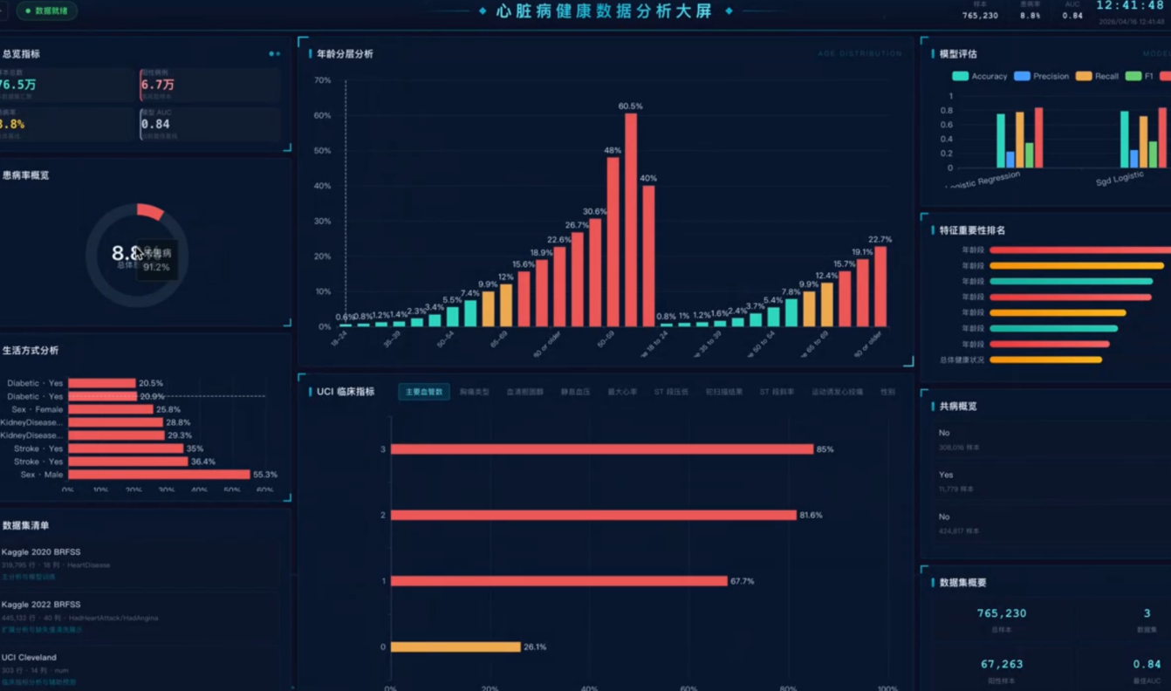
图5-4 可视化大屏页面
另一种是分页管理模式，左边栏导航、右边显示内容。左边菜单五个一级模块：可视化大屏、数据分析、机器学习、数据治理、系统运维。数据概览页面（图5-5）列了三个数据集的统计信息——数据集总数、总记录数、总存储空间、数据质量评分，饼图画样本量占比，条形图画特征维度对比，下面的表格是每个数据集的细节。
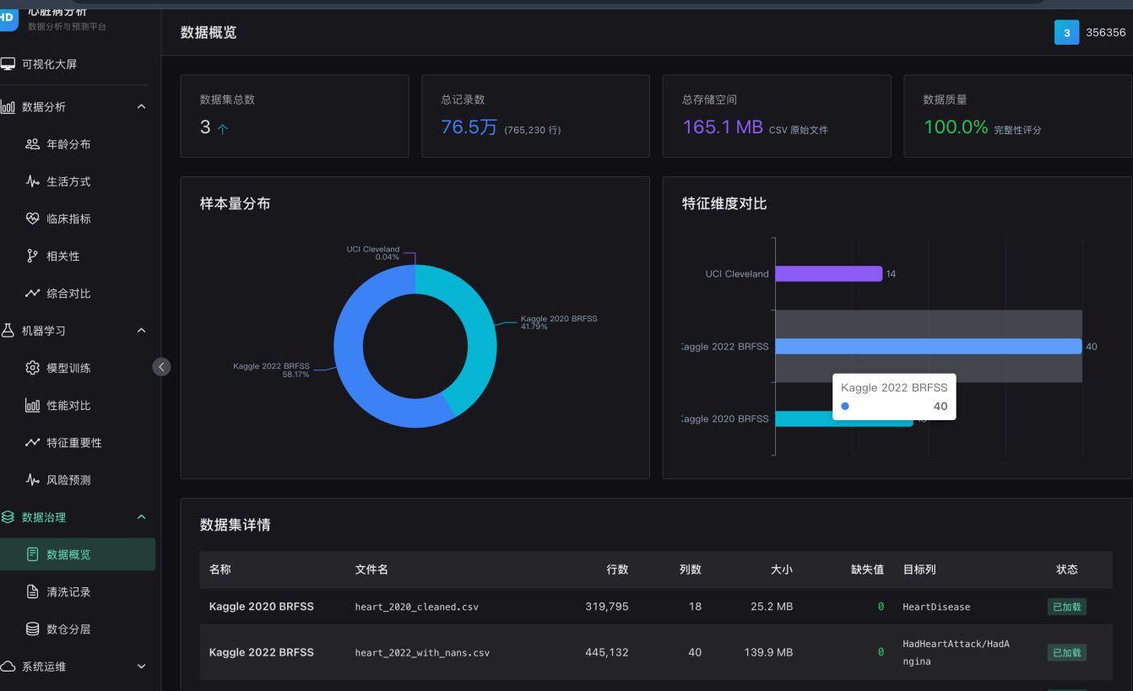
图5-5 数据概览页面
综合对比分析页面（图5-6）把三个数据集的样本数、特征数、患病率、阳性样本数摆在一起看。下面还有柱状图和雷达图做横向对比——数据规模差多少、特征丰富度差多少、阳性占比差多少，一张图就看清楚了。
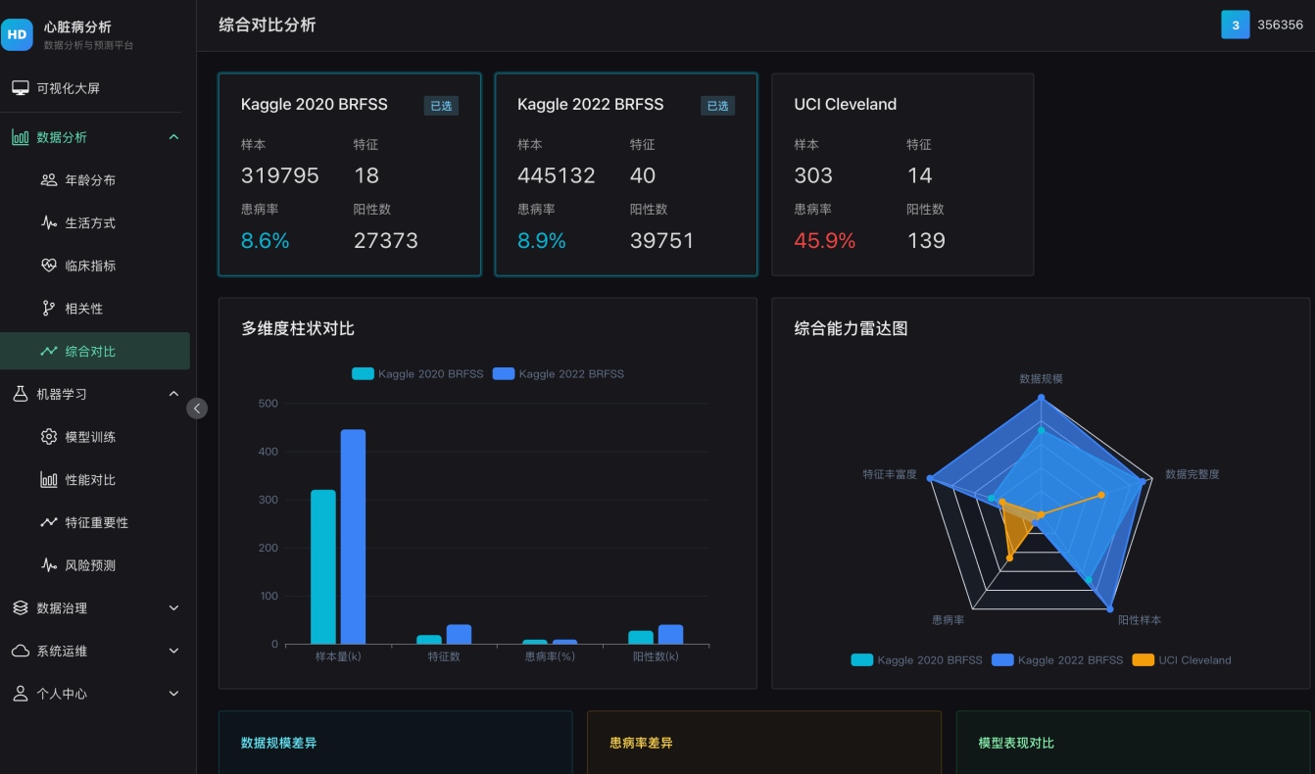
图5-6 综合对比分析页面
模型性能对比页面（图5-7）放了Catboost、逻辑回归、SGD逻辑回归、随机森林四个模型的结果。上面四张卡片各显示一个模型的AUC和四项指标，中间是分组柱状图和雷达图，最下面画了ROC曲线，标出来哪个最好。
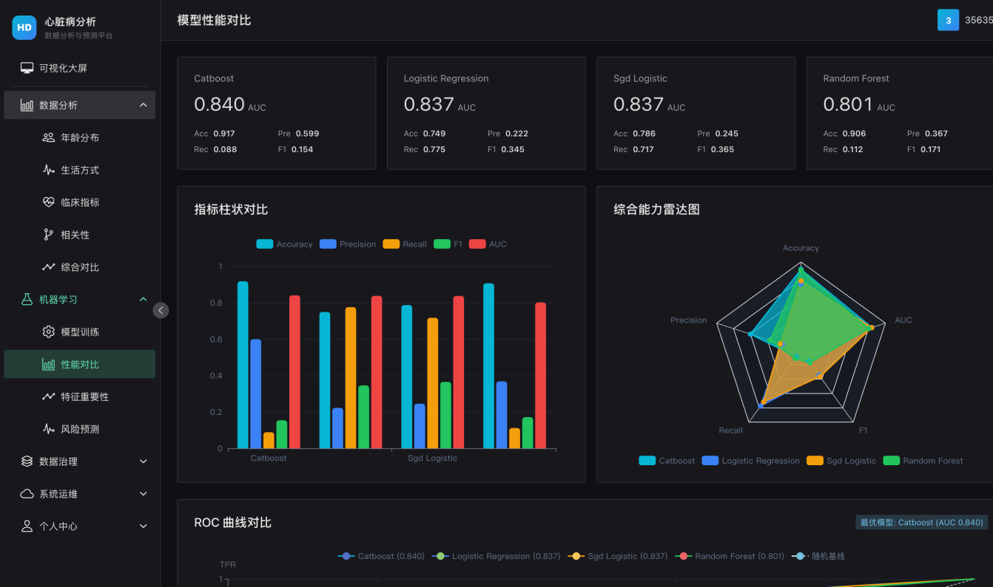
图5-7 模型性能对比页面
图5-8是ROC曲线的放大版。Catboost的AUC是0.840，比逻辑回归（0.837）和SGD（0.837）高一点点，随机森林0.801。四条曲线走势差不多，假阳性率0.18的时候Catboost的真阳性率到了0.721。四个模型都远好于随机猜。
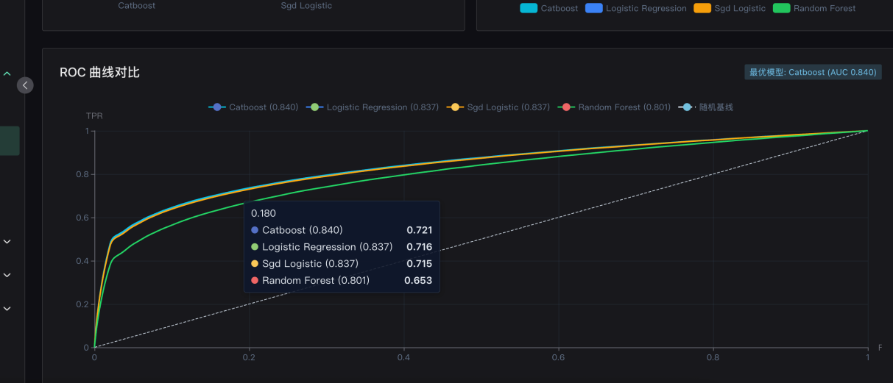
图5-8 ROC曲线对比
风险预测页面提供了一个16字段的表单，用户填写BMI、年龄段、性别等指标后点击预测按钮，系统调用预训练模型进行推理，返回风险概率、风险等级和影响当前结果最大的三个因素。

5.6 系统测试
对系统的主要功能做了逐项测试，结果如表5-6所示。
表5-6 功能测试用例及结果

测试项 | 测试内容 | 预期结果 | 实际结果
用户登录 | 输入正确工号和密码 | 登录成功，跳转首页 | 通过
数据总览 | 进入总览页面 | 显示三个数据集的样本数和患病率 | 通过
年龄分析 | 查看年龄分析图表 | 柱状图和饼图正确渲染 | 通过
生活习惯分析 | 查看各因素患病率 | 六个因素的分组柱状图正确 | 通过
临床指标分析 | 选择UCI数据集 | 展示10个临床指标的分组统计 | 通过
模型指标查询 | 查看模型对比 | 四种模型的五项指标正确显示 | 通过
在线预测 | 填写16字段提交 | 返回风险概率和等级 | 通过
预测历史 | 查看历史记录 | 按时间倒序展示预测记录 | 通过
大屏展示 | 切换到大屏模式 | 全屏展示，图表自适应 | 通过
Docker部署 | docker compose up | 前后端和MySQL正常启动 | 通过
实测下来，预测接口平均响应不到100毫秒。时间主要花在OneHotEncoder转换上，模型推理本身几毫秒就完事。页面第一次打开1到2秒，后面切换页面很快。ECharts画图大概200到300毫秒，体验上不卡。

5.7 本章小结
本章描述了系统的开发环境、功能需求和非功能需求，介绍了系统的三层架构设计和功能模块划分，说明了数据库表结构设计，展示了可视化大屏、数据概览、综合对比分析、模型性能对比和ROC曲线等核心页面的运行效果，最后通过10个测试用例验证了系统的功能完整性。

结论
这篇论文围绕心脏病健康数据，做了四件事：建数据仓库、跑多维统计、训练机器学习模型、开发Web系统。数据这块，三份公开数据集走了ODS-DWD-ADS三层Hive仓库，清洗和标准化之后产出9张ADS聚合表，分别对应年龄、性别、BMI、生活习惯、共病史、UCI临床指标六个维度。模型这块，Kaggle数据上逻辑回归AUC=0.8207、召回率78.30%，排第一。UCI数据上同一模型AUC到了0.9665。系统这块，Vue3+ECharts负责可视化大屏和分页分析界面，Django后端负责RESTful查询和在线预测，Docker Compose负责容器化部署。
目前的问题也比较明显。Kaggle数据集阳性只有8.6%，正负样本差太多，模型精确率只有23.31%。数据仓库只能离线批处理，没接实时数据流。预测模型也只输出一个概率值，没有可解释性分析。
后面如果要改，样本不平衡的问题可以试SMOTE过采样或者Focal Loss；实时性的问题可以在Hive旁边加一路Spark Streaming；可解释性的问题可以用SHAP值给每个预测结果标出哪些特征影响最大。

参考文献
[1]梁靖涵;许亚杰.基于机器学习算法的心脏病预测诊断模型研究[J].现代信息科技,2022:4.
[2]李楠楠.基于神经网络算法建立心血管疾病预测模型[J].信息系统工程,2022:4.
[3]朱宵彤;庞春颖;朱涵.基于深度学习的心血管疾病预测模型[J].计算机应用,2021:5.
[4]吕婷婷;丁子建;袁亦方;林剑平;王贵锦;张萍.深度学习在心电图自动诊断和预测心血管疾病中的应用[J].中国心血管杂志,2021:4.
[5]左维.心血管疾病危险人群风险预测分级与心血管疾病的相关性研究[J].吉林医学,2021:4.
[6]林在宁;杨文杰;陈修洁.基于Hadoop的网站大数据分析系统设计[J].北京印刷学院学报,2022:4.
[7]王金元;王宇;张亚松;林昊;龚致富;李盼;安新艳.基于Hadoop的分布式财务异常数据分析系统设计[J].信息技术,2022:6.
[8]卢金龙.基于Hadoop生态圈的数据分析平台设计[J].金融电子化,2022:2.
[9]宋柯萱.基于Hadoop的大数据分析与优化略论[J].电脑知识与技术,2021:3.
[10]吴静.基于改进随机森林的苹果分类系统设计[J].陇东学院学报,2023:7.
[11]聂云丽,高国忠.基于随机森林的页岩气“甜点”分类方法[J].油气藏评价与开发,2023:15.
[12]刘文昌,魏赟,袁浩轩.基于SMOTE和gcForest的医疗小样本数据分类研究[J].物联网学报,2023:18.
[13]董佳.融合采样算法的信贷不平衡数据分类研究[J].商情,2023:4(41-44).
[14]陈静雯,张鹏鹏,徐思语.基于机器学习的呼吸道疾病预测可视化系统[J].物联网技术,2023:3.
[15]范梓豪,杨楚雯.基于Vue的气象信息可视化大屏的设计与实现[J].气象水文海洋仪器,2023:3.
[16]张业男.基于农业数据的可视化大屏教学案例研究[J].牡丹江教育学院学报,2023:4.
[17]郭尚志;章光裕;唐玉玲.基于机器学习的医疗大数据分析与临床应用[J].电脑知识与技术,2022:2.
[18]刘珺;蔡迎;张向阳;孙玮;杜思铭;王佳.医疗大数据分析技术在临床医学中的应用[J].中华医学图书情报杂志,2021:5.
[19]医疗数据分析中隐私保护方法研究[D].山东科技大学,2020.

致谢
毕设做到这里，最想感谢的是指导老师。选题阶段我对大数据方向的了解仅限于课堂上学过的Hadoop和Hive，具体该怎么结合实际场景做一个完整的系统心里没底。老师建议从公开医疗数据集入手，先把数据仓库跑通，再在上面加分析和预测——这条路线事后看确实比一开始就去搞复杂模型要稳妥得多。后来写SQL建表、调Django接口、画ECharts图表的过程中遇到不少问题，老师每次都能给出具体的排查方向，省去了很多在网上漫无目的搜索的时间。
四年本科课程里学到的东西在这次毕设中全部派上了用场。数据结构课上学的哈希表和排序在写MapReduce的时候用到了；数据库课上的范式和索引知识在设计MySQL表结构时直接套用；机器学习课上跑过的逻辑回归和随机森林模型，这次在真实数据集上重新训练了一遍，体会和课堂作业完全不同。
同学们在环境配置上帮了不少忙。Hadoop集群搭建、Docker网络配置这些坑，几个人一起踩比自己摸索快得多。
家人在生活上的支持让我能够把精力集中在毕设上，不用操心其他事情。在此一并致谢。

